Мұғалім: Есимбаева Улмекен Сагидулиевна. Шыңғырлау орта жалпы білім беретін мектебі
Мектепалды даярлық тобы
Білім беру саласы: қатынас .Түрі: Тіл дамыту.
Өтілетін күні.
Тақырыбы: Жеті қазынаның бірі.
Мақсаты: 1) Балаларға «жеті қазынаның бірі» ертегісінің мазмұнын түсіндіру..
2) Ертегі бойынша желісі бойынша сұрақтарға толық жауап бергізу арқылы анық,
мәнерлі сөйлеуге үйрету, тілін дамыту.
3) Жеті санының киелі сан және жеті қазынаға не жататынын түсіндіру арқылы халқымыздың өсиет-танымының көптігін айтып, олардың тәрбиелік мәнін ұғындыру.
Көрнектілігі: Жеті қазына мен жеті санына байланысты суреттер,интерактивті тақта,
әліппе-дәптер, үнтаспа.
Әдіс-тәсілдер: сұрақ- жауап, түсіндіру, әңгімелеу,
Билингвалдық: ит- собака-djq ,адам- человек-man ,дос-друг- frind

Іс-әрекет кезеңдері | Тәрбиешінің іс-әрекеті | Баланың іс- әрекеті.
Ұйымдастыру, сезімді ояту.  Ұйымдастырушы , ізденуші | 1)Шаттық шеңбері  Қуанамын мен де,  Қуанасың сен де.  Қуанайық достарым  Арайлап атқан күнге.  -Бүгінгі күн сәтті болсын!  -Бәріңе сәттілік тілеймін!  Оқу іс- әрекет барысы:  2)Ұйымдастыру кезеңі. Сұрақ қоюдан бастаймын.  -Балалар,бір аптада неше күн бар?  -Кім апта күндерін атап берер екен? Балалар, бүгінгі әңгімелейтін тақырыбымыз жеті санына байланысты.  Біздің қазақ халқы жеті санын «киелі сан» -деп есептейді..Мысалы: жеті ата, жеті шелпек, жеті қазына. Байқап отырған боларсыңдар бәрі жеті санына байланысты айтылады.Ал бүгін біз жеті қазына деп нені айтады екен , соны біліп үйренеміз.Кәнеки, жеті қазынаны мына суреттерден көріп танысайық.  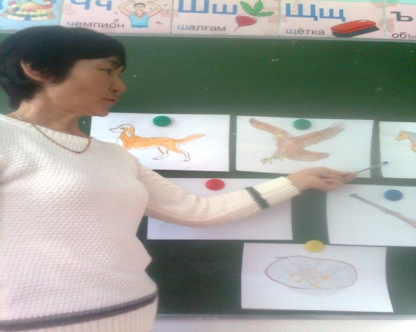  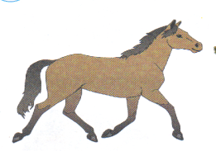  1.Жүйрік ат-қанаты, адам баласын баратын жеріне жеткізеді, көлік.  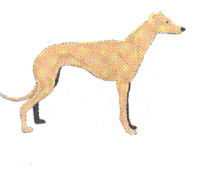  2.Құмай тазы-абыройын асырар сенімді серігі, көмекшісі, аң аулауға өздерімен бірге ертіп алып жүретін ит.  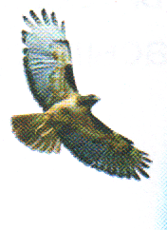  3.Қыран бүркіт-қуаты,құстың мықтысы, қорғаушы, аң аулауға пайдаланады.  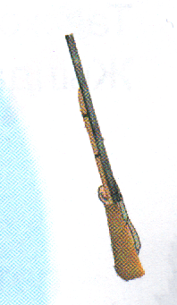  4.Берен мылтық-қаҺарлы оты, аң аулау, құс атуға көмекші құрал, қару.  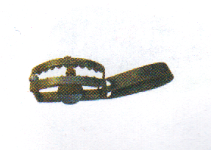  5.Қақпан-серті, аңшының көмекші құралы.  6.Майланғыш ау-әдіс-айласы, балық аулап, күн көру , кәсіп қылу үшін керек, тор(сетка)  7.Өткір кездік- сұсы, ер жігіттің керек құралдарының бірі, пышақ.  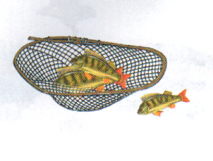  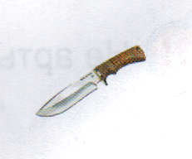  -Қазақ халқы жеті қазынаны «Жеті ырым » деп те атайды.  Адам –ақылды ойы-санасы бар  Денсаулық-байлық  Ақ жаулық- ер адамның сыңары.  Бала- ұрпақ жалғасы.  Көңіл  Жер- асыраушы ана  Ит- сенімді серік.  3)Негізгі бөлім:  а) «Жеті қазына» ертегісін оқып беру.  ә) Сөздік жұмыс.  Мадақтады- жақсылығын айту,дәріптеу.  Аластату-қуып тастау.  Жағымпаздана- жағыну, жалбақтау.  Сергіту сәті.  Музыка әуенімен би қимылын жасату.  б)Дәптермен жұмыс.  ***Ақылды адам айтпай біледі,  Қыран құс қақпай іледі.  -Балалар мақалды хормен қайталап айтайық.  Мақалдың мағынасын түсіндіріп кетемін.  Билингвалдық: ит- собака-djq ,адам- человек-man ,дос-друг- friend | Шеңберге тұрады.  -Балалар бір-біріне жылылық сыйлайды,қуанады.  -1 аптада 7 күн бар.  -дүйсенбі, сейсенбі,сәрсенбі, бейсенбі, жұма, сенбі, жексенбі.  Тақтадағы суреттерді тамашалайды.  Ертегіні тыңдайды.  Кейіпкерлерді атап отырады.  Сөзікті тыңдайды, үйренеді.  Музыка әуенімен қимыл жасайды.  Мақалды хормен қайталап айтып жаттайды.  Ит-собака-dog  Адам-человек-man  Дос-друг-friend
Рефлексивті реттеушілік. | Оқу іс-әрекетін қорытындылау.  -Енді балалар, ертегіні еске түсіріп алайық.  -Ертегі қалай аталады?  -Арыстан қандай сұрақ қойды?  -Аңдар қалай жауап берді?  -Арыстан неге ашуланды?  -Ит не деп жауап берді? ( Мен үшін дүниедегі қайратты, әрі ақылды, ол тек-адамзат)  -Неге итті «жеті қазынаның бірі» дейді екен?  -Осы ертегідегі ти, арыстан және түлкінің не айтқанын қайталап берер екен?  -Жеті қазынаға нелер жатады екен?  -Балалар, сандерге бүгінгі іс-әрекетіміз ұнады ма?  Балаларды мадақтау. | -Жеті қазынаның бірі.  -Әлемде ең қайратты, ең ақылды,әрі епті кім?-деп сұрады.  .- Түлкі:Бұл өмірде сізден қайратты, ақылды, епті жан жоқ деді.  -Ит ештеңе деп айтпағасын ашуланды.  - Мен үшін дүниедегі қайратты, әрі ақылды, ол тек-адамзат-деп айтты.  -Ит адамға көмекші, ол адамның досы.  Рөлге бөліп аңдардың сөздерін айтады.
Күтілетін нәтиже:
Нені білу керек: Жеті қазынаның түрлерін ажыратып, атауын айта алуды.
Нені игеру керек:Ертегі желісін түсініп, кейіпкерлердің сөзін есте сақтауды игереді.
Нені қолдана алады:Сұрақтарға жауап бере алады, ертегіні мазмұндай алады..

Мұғалім: Есимбаева Улмекен Сагидулиевна. Шыңғырлау орта жалпы білім беретін мектебі
Мектепалды даярлық тобы
Білім беру саласы: шығармашылық .Түрі: Жапсыру.
Өтілетін күні. .
Тақырыбы: . Ай мен жұлдыздар
Мақсаты:
Білімділік: Шаршы қағаздан қию тәсілдерін қолдану арқылы ай мен жұлдыздыжапсыруды үйрету.
Дамытушылық:Балаларды бөлшектер бойынша орындалған жұмыстарды біріктіру
дағдысын қалыптастыру. Саусақ икемділігін жетілдіру.
Тәрбиелік:Композиция құрастыруға, қауіпсіздік ережесін сақтауды естен шығармауға дағдыландыру.
Көрнектілігі: түрлі-түсті қағаздар, желім, қайшы, жұмыс немес жапсыру парағы, әліппе-дәптер,
Әдіс-тәсілдер: сұрақ- жауап, түсіндіру,қию, жапсыру.
Билингвиттік компонет: ай- луна-moon, жұлдыз-звезда- star

Іс-әрекет кезеңдері | Тәрбиешінің іс-әрекеті | Баланың іс- әрекеті.
Мотивациялық -қозғаушылық  Ұйымдастыру , ізденушілік | Ұйымдастыру кезеңіп Психологиялық дайындық  А) Балалар, ұйымдастырылған оқу іс-әрекетімізді бастамас бұрын шаттық шеңберіне шығып бір-бірімізге жылылық сыйлайық.  Достарым көп білемін.  Шаттық өмір сүремін.  Алақанның жылыуын  Достарыма беремін.  Оқу іс- әрекет барысы:  Ә)Ой қозғау:  *** Тақиям толған сөк,  Ерте тұрсам дымда жоқ. (жұлдыз)  ***Бірде арық, бірде толық,  Үстіне көйлек сыймайды.  Тігінші іздеп өзіне,  Аспанды кезіп жүреді. (ай)  -Ай мен жұлдыздың суретін көрсетеді.  -Ай мен жұлдыздарды қай уақытта кездестіреміз (көреміз) түнде ме, күндіз бе?  -Түнде аспанбізге қандай болып көрінеді?  -Ал, ай мен жұлдыз қандай болып көрінеді?  -Бүгін біз ай мен жұлдызды жапсырып үйренетін боламыз.  Негізгі бөлім. Дәптермен жұмыс.  1)Дәптерді ашып қарап, танысып алайық..  -Алдымен ай мен жұлдызды төртбұрыш пішінді қағаздан қиып аламыз соны көрсетемін, қарап үйренеміз.  -Түрлі-түсті қағаздан тіктөртбұрыштар қиып аламыз.  -Осы қағаздарға үлгі сызып аламыз, сызып алынған бөлшектерді контур бойыншақиып аламыз.  -Негізгі қағаз бетіне аппликация бөлшектерін дұрыстап орналастырып көреміз, болғасын рет ретімен желімдейміз.  2)Сергіту сәті.  Орнымыздан тұрамыз.  Қарлығаш боп ұшамыз.  Қоян жолып секеңдеп,  Аю болып қорбаңдап  Орнымызды табамыз.  3) Балалардың жұмыс істеу уақыты.  -.Балалардың жұмыс істеу барысын бақылаймын, қажет кезде көмек көрсетеді.  4) Билингвиттік компонет:  Балалар, жұмысымызды аяқтадық. Қандай  әдемі көріністер шықты.Ай, жұлдыз сөздерін орыс тілінде,ағылшын тілінде айтып көрелік.  ай- луна-moon, жұлдыз-звезда- star | Шеңберге тұрады.  -Балалар қимылмен көрсетеді.  Жұмбақ шешеді.  Сұраққа жауап береді  Әліппе дәптерді ашып көреді  Педагогтың орындауын қарап,бірге орындайды.  Сергіту сәті хормен қайталанып, қимылмен көрсетіледі.  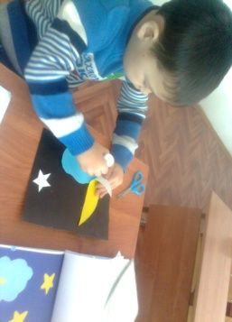  Балалар дәптердегі жұмыстың орындалу ретін басшылыққа ала отырып, жапсыру жұмысын орындайды.
Рефлексивті реттеушілік. | Оқу іс-әрекетін қорытындылау  -Балалар, бүгінгі оқу іс-әрекет сендерге ұнады ма?  -Нені жапсырып үйрендік?  -Кімнің жұмысы ұнады?  -Неге ұнады?  -Достарыңды қалай бағалар едіңдер?  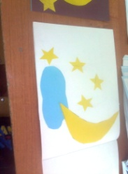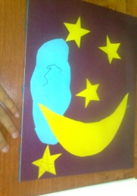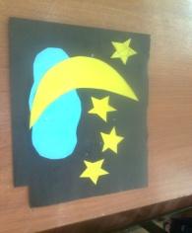 | -Ұнады  -Ай мен жұлдызды жапсырдық.  -Кімнің жұмысы ұнағанын айтады.  -Жұлдызшаны достарына таратады. 
Күтілетін нәтиже:
Нені білу керек: Ай мен жұлдыз туралы біледі және оларды жапсырып үйренеді. Түстерді үйлестіре біледі.
Нені игеру керек:Жұмыс барысында қағазды бүктеуді еске түсіріп, үлгіні бастырып алып қиюды игереді.
Нені қолдана алады: Жұмыс дәптерді, қайшыны, желемді қауыпсіздік ережеге сай қолдана алады.

Мұғалім: Есимбаева Улмекен Сагидулиевна. Шыңғырлау орта жалпы білім беретін мектебі
Мектепалды даярлық тобы
Білім беру саласы: таным Түрі: Айналамен қоршаған орта .Экология негіздері.
Өтілетін күні. .
Тақырыбы: Жануарлардың қысқы тіршілігі.
Мақсаты::
Білімділік:Жануарлардың қысқы тіршілігі (азық дайындауы, қыс бойы ұйқыда болуы,
т/б) таныстыру.
Тәрбиелік:Жауарларды атай білуге , сурет бойынша әңгімелей білуге, өз ойларын айта
білуге тәрбиелеу.
Дамытушылық:Туған өлкенің жануарларын қорғау мен қамқорлыққа алу сезімдерін дамыту.
Көрнектілігі: Жануарлардың тақырыпқа сай түрлері суреті, электрондық оқулық, «Жыл басына таласқан хайуанаттар» ертегісі, әліппе-дәптер
Әдіс-тәсілдер: сұрақ- жауап, түсіндіру,әңгімелеу.
Билингвиттік компонет: қоян-заяц-hair , қасқыр-волк-wolf , аю-медведь- bear ,
Іс-әрекет кезеңдері | Тәрбиешінің іс-әрекеті | Баланың іс- әрекеті.
Мотивациялық қозғаушы кезең.  Ұйымдастыру , ізденушілік. | Ұйымдастыру кезеңі  А)Шаттық шеңбері  Қуанамын мен де,  Қуанасың сен де.  Қуанайық достарым.  Арайлап атқан әр күнге.  1)Қызығушылықты ояу.  -Балалар, мен сендерге өлең оқып беремін, мұқият тыңдайық.« Қоян» Ж.Кәрбозин., «Ақ тиін» Қ.Жұмағалиев.  -Өлең нелер туралы?  -Қоян мен тиін қайда мекен етеді?  -Қандай жануарларды білесіңдер?  -Бұларды қандай жануарлар деп атайды?  -Үй жануарларына нелер жатады?  -Жарайсыңдар, балалар!Бүгін біз жабайы жануарлар қыста қалай тіршілік ететінін білетін боламыз.  2)Негізгі бөлім.Дәптермен жұмыс.  -Жыл мезгілінің өзгеруіне байланысты жануарлар өмірінде өзгерістер болады  Мысалы: кейбір аңдар тонын өзгертеді, кейбірі ұйқыға кетеді,т/б)  Қыста қар қалың болғандықтан аңдарға азық тауып жеу қиын болады. Сондықтан адамдар оларға қамқорлық жасап жем-жөп берген дұрыс.Жабайы аңдарды орманшылар қамқорлыққа алады.  Қоян-түсін өзгертіп, ағаш бұтасын кеміреді.  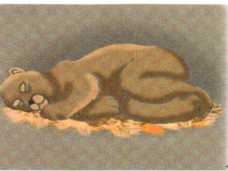  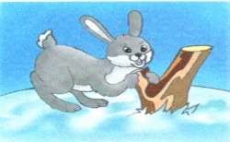  Аю- апанына кіріп табанын жалап жатып ұйқыға кетеді.  Борсық пен кірпі де ұйықтайды.  Тиін- ағаш қуысына тығылып алып жаңғақ пен саңырауқұлақжеп қыста ашықпайды екен.  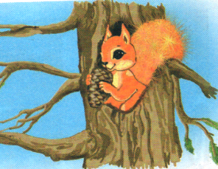  Қасқыр мен түлкі- жемдерін жортып жүріп табады.  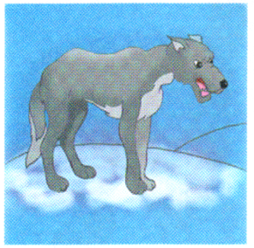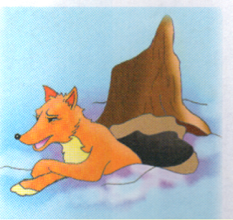  - Сергіту сәті.  Ұзын құлақ сұр қоян.  Естіп қалып сыбдырды.  Ойлы қырлы жерлермен  Ытқып-ытқып жүгірді.  4 )Дәптердегі жұмысты орындау.  Дидактикалық ойын «Тиіннің азығын тап»  Шарты: сурет арасынан тиіннің азығын табамыз.  5)Дидактикалық ойын «Ненің ізі.»  Шарты: Қар бетіне түскен іздерге қарап, әрқайсысының ізін сызық арқылы қос.  Билингвиттік компонет:  қоян-заяц-hair , қасқыр-волк-wolf , аю-медведь- bear  6) Сахналау.«Жыл басына таласқан хайуанаттар» ертегісі  -Балалар, «Жыл басына таласқан хайуанаттар» ертегісі естеріңде ме? Кәне, есімізге түсіріп көрейік.Қандай жануарлар жыл басы болуға таласатын еді?Бүгін сол ертегіден көрініс көрсететін боламыз. | Шеңберге тұрады.  -Балалар қимылмен көрсетеді,қуанады.  Өлеңді тыңдайды.  -Өлең қоян мен тиін туралы.  -Олар орманда менендейді.  -Қасқыр, аю, жолбарыс, арыстан, түлкі,т/б  -Қой, сиыр, ешкі, түйе, жылқы.  Дәптерді ашып суреттерді қарап тыңдайды.  Сергіту сәті хормен қайталанып, қимылмен көрсетіледі.  Балалар орындарынан тұрып орындайды  Дидактикалық ойын тапсырмасы дәптерде орындалады.  Жануарлар:түйе, сиыр,жылқы, қой, ит, тышқан  Балалардың қалауы бойынша рөлдерге таңдалып алынады.
Рефлексивті реттеушілік. | Оқу іс-әрекетін қорытындылау  -Балалар, үй жануарлары мен жабайы жануарлардың айырмашылығы қандай?  -Қоян қыста қандай түске енеді?  -Тиін қысқа қандай азық жинайды?  Дидактикалық ойын «Не қайда мекендейді?»  Шарты.аңдардың қайда мекендейтінін табады. | Cұрақтарға жауап береді  Қоян—ағаш түбі,кірпі-інде, аю-апанда, тиін- ағаш қуысы.
Күтілетін нәтиже:
Нені білу керек: Жануарлармен танысып, олардың қысқы тіршілігімен танысады.
Нені игеру керек: Жануарлардың азығын,олардың ізін танып игереді
Нені қолдана алады:Өлеңді тыңдап не туралы екенін айта алады.
Суретке сөйлем құрып,сұраққа жауап бере алады.

Мұғалім: Есимбаева Улмекен Сагидулиевна. Шыңғырлау орта жалпы білім беретін мектебі
Мектепалды даярлық тобы
Білім беру саласы: Әлеуметтік орта. .Түрі: Қоршаған дүниемен таныстыру
Өтілетін күні.
Тақырыбы:Нан дастарханға қалай келді?
Мақсаты:
Білімділік:Нан –өмірдің негізі екеніне түсініктерін кеңейту.Жердің үнемі
қамқорлықты қажет ететінін әңгімелеу.
Тәрбиелік:Диқаншы еңбегі туралы балалардың түсініктерін қалыпиастыру.
Егіншілердің еңбегіне құрметпен қарауға тәрбиелеу.
Дамытушылық:.Тыйым сөздер мен мақалдар пайдалану арқылы балалардың тілін,
сөздік қорларын дамыту.
Көрнектілігі: Егін даласындағы егін жинау сәттерін бейнелейтін суреттер,
интерактивті тақты,әліппе-дәптер
Әдіс-тәсілдер: сұрақ- жауап, түсіндіру, салу,бояу
Сөздік жұмыс: Егіс даласы, диқан
Билингвиттік компонет: нан-хлеб- bread , ,
Іс-әрекет кезеңдері | Тәрбиешінің іс-әрекеті | Баланың іс- әрекеті.
Ұйымдастыру, сезімді ояту.  Ұйымдастырушы ізденуші | І. Ұйымдастыру бөлімі.Психологиялық дайындық  А) Достарым көп білемін,  Шуақ щшашып жүремін.  Алақанның жылуын,  Достарыма беремін.  Б) Балалар, «Қайдан келдің, бауырсақ» өлеңін білесіңдер ме? Есімізге түсіріп көрелік.Ендеше Шұғыла мен Нуралі сахналап берсін.  -Бауырсақты неден дайындайды?  -Ұнды қайдан алады?  -Бидай қайда өседі?  -Дұрыс, балалар,бүгін нан дастарханға қалай келетінін, ол үшін кімдер еңбек ететінімен танысамыз.  ІI. Негізгі бөлім.  -Мына сюжетті суретке қарайық. «Егін жинау».  Күзде жерді жыртып дайындап қояды, ал көктем мезгілінде дән егіледі. Жаз бойында егіншілер бидайдың жақсы өсіп, өнім беруі үшін еңбек етеді.Күзде егін жайқалып пісіп шығады. Ал, диқаншылар оларды комбайнмен орып, машиналармен элеваторларға тасиды.Элеватордан диірменге , диірменнен диірменшілер қап-қап ұндарды наубайханаларға жібереді. Онда наубайханашылар дәмді нандар пісіріп дүкендерге таратады.  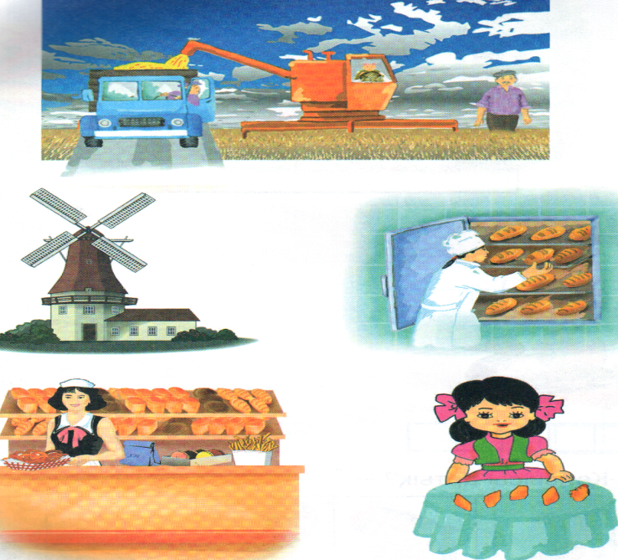  -Міне осындай көп еңбектің арқасында нан дастарханға келеді екен.  -Ал егін өсу үшін ауа, су, жарық, жылу керек, топыраққа да қамқорлық керек.  «Нан қайдан шығады?» ертегісін еске түсіріп өтеді.  IІI.Дәптермен жұмыс.  Тапсырма  :а) берілген суретке қарап , нанның дастарханға қалай келетінін әңгімелеп бер.  ә) суретті ретімен белгілеп, орналастыр.  Сергіту сәтін өткізу.  Көктемде егін егетін,  Күзде жинап беретін.  Біздің дала - бай дала.  Алтын астық айнала.  IV. Ә.Ахметов.  Анасы, баласы,  Дүкеннен нан алып,  Көңілді келеді.  Үйіне оралып.  Дән бірақ өспейді,  Дүкеннің төрінде.  Тек еңбек –ісі игі  Жеткізер өнімге.  Билингвиттік компонет:нан-хлеб- bread ,  V.Тыйым сөз бен мақал жаттау  **Нанды бір қолмен үзбе.  **Нанды баспа.  **Нанды төңкеріп тастама.  **Нанды аяққа баспа.  -Балалар мына жұмбақтың шешуін табайық.  **Ұзын мұртты сарылар,  Қойынында наны бар.  -Дұрыс , балалалр, енді дәптерге қойыны дәнге толған бидайдың суретін салайық. | Балалар бірге қосылып айтады,алақандарымен көрші досына жылуын сыйлайды.  Бауырсақ-Нуралі, Қуыршақ-Шұғыла орындап береді.  -Ұннан алады.  -Ұнды бидайдан алады.  -Бидай далада өседі.  -көктемде  -күзде  -комбаинмен  Балалар кейбір деректерді қайталап отырады.  Сурет бойынша әңгімелейді  Дәптердегі тапсырманы ретімен цифр арқылы(1,2,3,4,5,6) белгілейді.  Орындарынан тұрып, қимылмен көрсетеді.  Өлеңді хормен қайталайды.  -нан-хлеб-bread хормен  қайталайды  Ырым сөздер мен мақалды жаттайды.  Жұмбақтың шешуі : бидай.  Бидайдың суретін салады.
Рефлексивті реттеушілік. | Қорытындылау:  -Ас- атасы не?.  -Нан дастарқханға келу үшін кімдер еңбек етеді екен?  -Нанды неден пісіреді?  -Нанды жерге тастауға бола ма? | -Ас- атасы нан.  -Диқаншы, комбаиншы, наубайшы, диірменші, дүкенші.  -Нанды ұннан пісіреді.  -Нанды жерге тастауға болмайды.

Күтілетін нәтижие:
Нені білуі тиіс: Нан- халық байлығы екенін түсінеді..
Нені игеруі тиіс: Нанды қастерлеуді, тыйым сөздерді,өлеңді жаттап игереді.
Нені қолдана алады: Диқаншылар еңбегін құрметпен қарай алады.

Мұғалім: Есимбаева Улмекен Сагидулиевна. Шыңғырлау орта жалпы білім беретін мектебі
Мектепалды даярлық тобы
Білім беру саласы: денсаулық Түрі: Валеология негіздері.
Өтілетін күні. .
Тақырыбы:.Күн, ауа,және су- біздің достарымыз. Мақсаты:
Білімділік: Денені шынықтырудың түрлі жолдарымен таныстыру. Адам денсаулығына
тигізер әсері жөнінде мағлұмат беру
Дамытушылық: Әліпе-дәптерге сүйеніп тапсырмалар орындату арқылы есте сақтауға
көмектесу, сұрақтарға жауап беру дағдасын дамыту.
Тәрбиелік:Күнін белсенді өткізуге, тапсырманы тиянақты орындауға тәрбиелеу.
Көрнектілігі: Тақырыпқа сай суреттер, әліппе-дәптер ,үнтаспа.,глобус.
Әдіс-тәсілдер: сұрақ- жауап, түсіндіру,салу, бояу
Билингвиттік компонет:күн- солнце-sun ,ауа-воздух-air, су-вода-water.
Іс-әрекет кезеңдері | Тәрбиешінің іс-әрекеті | Баланың іс- әрекеті.
Мотивациялық қозғаушы  Ұйымдастырушы , ізденуші | Оқу іс- әрекет барысы:  Ұйымдастыру кезеңіп Психологиялық дайындық  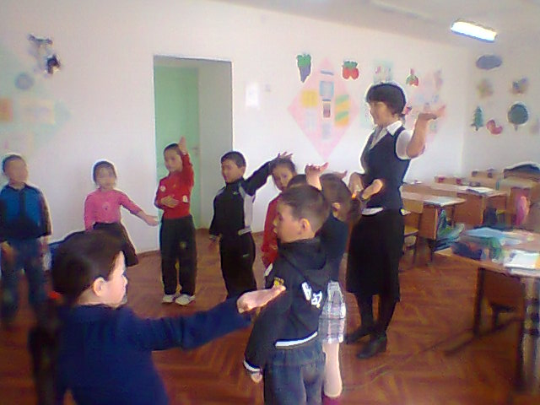  Ә) –Балалар, енді мына жұмбақты шешейік.    Үлкен алтын табақтан,  Әлемге нұр таратқан.  Күн—табиғи дәрі. Күннен біздің денемізге шуақ таралады,Күннің шуағы бізге «Д» дәруменін береді. Егер күннің шуағы теріні қатайтпаса суық тигіш келеді. Бірақ күннің зиянды жағы да болады, оны бізге Салауат дәрігер айтып береді.  Дәрігер Салауаттың кеңесі.  **Күннің астында көп қыдыруға болмайды, денең күіп қалуы мүмкін.  **Бас киімсіз күннің астында көп жүруге болмайды.  **Күнге шынығуды судың жағасында таңертеңгілік күніне бір рет орындау керек.  Релаксацияға арналған жаттығулар.  Балалар, көздерін жұмып еркін отырыңдар.Өздеріңді күн шуағының астында отырғандай сезініңдер.Парақ қағазбен балалардың бетіне баяу желпіп өтемін де, бұл самал жел есіп тұрғанын айтамын. Жел туралы не білесіңдер? Желді көреміз бе, исін иіскей аламыз ба?  -Дұрыс айтасыңдар. Желдің түсі де иісі де жоқ. Ол қозғалыстағы –ауа. Ауаны көру мүмкін емес.  Тәжірибе: Әр балаға бір-бір шар беремін.  -Балалар, шарды үрлеңдерде баяу қайта жіберіңдер  -Адамдар таза ауамен (оттегімен) дем алады, кері шығарады. (көмірқышқыл газын шығарады) Айнала оттегіге бай болу үшін бөлмені желдетіп тұру керек.  Өсімдіктер –ауаның табиғи тазартқышы.Сондықтан үйге, бөлмелерге гүл отырғызамыз.  Дәрігер Салауаттың кеңесі.  **Таза ауа табиғат байлығы. Сондықтан гүлдер мен ағаштарды көбірек отырғыз.  Сергіту сәті.  Кәне,кәне, тұрайық  Үлкен шеңбер құрайық.  Тұрсақ енді шеңберге,  Алақанды ұрайық.  Бишілерше бұралып.  Дөңгелене қалайық.  -Балалар, қатты шөлдегенде не істейсіңдер? Су туралы түсінік беремін.  -Судың қандай пайдасы бар?  -Ол тағы не үшін керек?  Тәжірибе.  Суы бар екі стакан дайындап біріне тұз салып балаларға дәмін татқызып көремін.  -Осы екі судың қайсысын ішуге болады?  -Неге олай ойлайсыңдар?  -Дұрыс. Тұзды сулар ішуге жарамсыз. Жер бетінде өзен, көл, теңізде, мұхиттар көп., бірақ тек таза, тазартылған, тұзсыз суды ішуге болады.  Дәрігер Салауаттың кеңесі.  **Сусыз- тіршілік жоқ. Суды үнемдеп таза сақтау керек.  **Өзеннен, жылғалардан ағып жатқан судан ішуге болмайды.  **Тек таза немесе қайнатылған су ішу керек. Билингвиттік компонет:күн- солнце-sun ,ауа-воздух-air, су-вода-water.  Дәрігер Салауаттың қарапайым кеңесі.  **Жалаң аяқ ұзақ жүр,ең болмаса үйде.  **Жалаң аяқ жүру бүкіл денеңе күш-қуат береді.  **Бетіңді, құлағыңды, қолыңды иығыңа дейін суық сумен жу. | Орындарынан тұрады және қимылмен көрсетеді.  -Күнге қолымды созамын.  -Құдіретті күн, мен сені жақсы көремін!  -Құдіретті күн, шуағыңды бер гөр!  -Құдіретті күн, маған тыныштық бере гөр!  -Құдіретті күн, маған денсаулық бере гөр!  Шешуі: күн  Әліппе дәптерді ашып көреді.  Салауат дәрігердің кеңесін хормен қайталап есте сақтайды.  -Көздерін жұмып отырады.  Желпіген жел екенін айтады.Желдің иісі жоқ, көрсмейміз тек сеземіз.  Қолмен беттеріне желпіп көреді.  Олар шарды үреді де баяу қайта жібереді.  .  Хормен қайталайды.  Шеңберге тұрып орындайды.  -Қатты шөлдесем су ішемін.  Су туралы білгендерін айтады.  -біреуі- ащы, біреуі- ащы емес (тұщы) екенін айтады.  Хормен қайталайды  күн- солнце-sun ,ауа-воздух-air, су-вода-water.
Рефлексивті реттеушілік. | Оқу іс-әрекетін қорытындылау  -Күн мен ауасыз тіршілік болуы мүмкін бе?  -Өсімдіктерді неге күтіп- баптауымыз керек?  -Сусыз тіршілік бар ма?  -Күн және ауа – табиғат сыйы.  -Күн және ауа- табиғат нәрі.  -Таза су –табиғат байлығы  -Күн, су, ауа- біздің достарымыз. | Хормен қайталап айтады.
Күтілетін нәтиже:
Нені білу керек: Күн, ауа,судың пайдасымен танысады.
Нені игеру керек:Денсаулықтың кепілі – тазалық сақтау екенін үйренеді.Табиғаттың сыйы күннен нәр алып,, суды үнемдеп, таза ауаны сақтау керектігін игереді..
Нені қолдана алады: Жұмыс дәптерді пайдалану арқылы тапсырмалар орындай алады..

Мұғалім: Есимбаева Улмекен Сагидулиевна. Шыңғырлау орта жалпы білім беретін мектебі
Мектепалды даярлық тобы
Білім беру саласы: «Таным»
Бөлімі:Математика
Тақырыбы:Сандардың құрамы.
Мақсаты:
Білімділік: 1-10-ға дейін сандарды қайталап, білімдерін бекіту. 10-ға дейінгі санның құрамы, таңбасын, геометриялық пішіндерді айырып, салыстыруларын бекіту.Сандарды атап арифметикалық есептер шығару.
Дамытушылық: Логикалық ойлауларын, есте сақтау қабілеттерін дамыту. Санамақтар айтқызып математикалық ойын арқылы балалардың тілдерін дамыту.
Тәрбиелік: Зейінділікке, ойшылдыққа, қамқорлыққа тәрбиелеу.
Көрнекілік: Интерактивті тақта, кеспе сандар, үйлер, қоян, аю, балықтар,
сиқырлы қарындаш, перфокарточкалар, фигуралар.
Әдісі: Көрнекілік, түсіндіру, сұрақ-жауап
Билингвиттік компонет:бір-один-, екі-два, үш-три-, төрт-четыре-, бес-пять-, алты-шесть-,жеті-семь-, сегіз- восьем-, тоғыз- девять-, он- десять-.
Әрекет кезеңдері | Тәрбиешінің іс-әрекеті | Балалрдың іс-әрекеті
Мотевациялық қозғаушы | 1.Псхологияляқ дайындық.  Амандасу.Көңіл-күйіміз жақсы болу үшін айналамызбен амандасып алайық.  - Армысыз, қайырымды Аспан-ата!  - Армысыз, мейірімді Жер-ана!  - Армысыз,шұғылалы Алтын-күн!  - Қуан, шаттан, алақай!  - Қайырлы таң,қайырлы күн!  - Бәріміз күндей жарқырайық!  - Бәріміз тату болайық!  - Бәріміз дос болайық! | Балалар орындарынан тұрып, қимылмен көрсетіп, қайталайды.
Іздену-ұйымдастырушы | .Балалар, қазір біз сендермен  «Өз орныңды тап» ойынын ойнаймыз.Сендер сандарды алып, ретімен қатарға тұруларын керек. Әр санның артында әріптер жазылған, қалған балалар қандай сөз жазылғанын оқиды.  - Дұрыс, математика сөзі жазылған екен.  -Балалар, бүгінгі оқу іс-әрекетіміз сәл өзгешелеу болады. Өйткені біз сабағымызды саяхат түрінде өткіземіз.  Бірақ немен, қалай барамыз? Балалар, мен білдім. Маған кеше қайырымды бір қорап жіберіп еді, мен бірақ ашып көрген жоқпын. Мүмкін бізге көмектесетін зат болуы мүмкін. Бұл қорапты ашу үшін ең алдымен сұрақтарға жауап беруіміз керек.Сұрақтар:  1.Жол ұзын ба, қысқа ма?  Қол ұзын ба, қысқы ма?  2. Қасық ұзын ба, қысқа ма?  Асық ұзын ба, қысқа ма?  3. Алма үлкен бе, түйме үлкен бе?  4. Аю үлкен бе, қоян үлкен бе?  5. Шаш ұзын ба, қас ұзын ба?  3.- Жарайсыңдар, балалар, жауабын дұрыс таптыңдар. Енді қораптың аузы ашылатын болды. Балалар қорапта бізді саяхатқа апаратын қарындаш бар екен. Бұл қарындаш жай қарындаш емес, сиқырлы қарындаш. Қане, барлығымыз енді саяхатқа шығайық. Барлығымыз көзімізді жұмайық. 1,2,3 сиқырлы қарындаш бізді қоянның үйіне апар.  Балалар міне қоянның үйіне келдік.  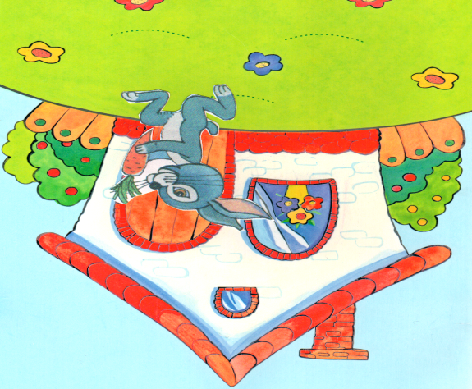  Қоян:Сәлеметсіңдер ме, балалар, келгендерің қандай жақсы болды. Мен қалашығымыздағы тапсырмаларды орындай алмай отырмын. Сендер маған көмектесіңдерші?  - Жарайды, ондай болса саған біздің балалар көмектеседі.  «Көрші сандарды» жазып, толтыру.  Қоян:Рақмет, балалар!  - Қоян, біздің балалар енді саған тақпақ айтып берсін.  Қоян: Көмектескендеріңе көп-көп рақмет.Сау болыңдар, балалар!  4.- Ал, енді саяхатымызды әрі қарай жалғастырайық. 1,2,3 сиқырлы қарындаш бізді аюдың үйіне қонаққа апар.  -Балалар, міне аюдың үйіне келдік.  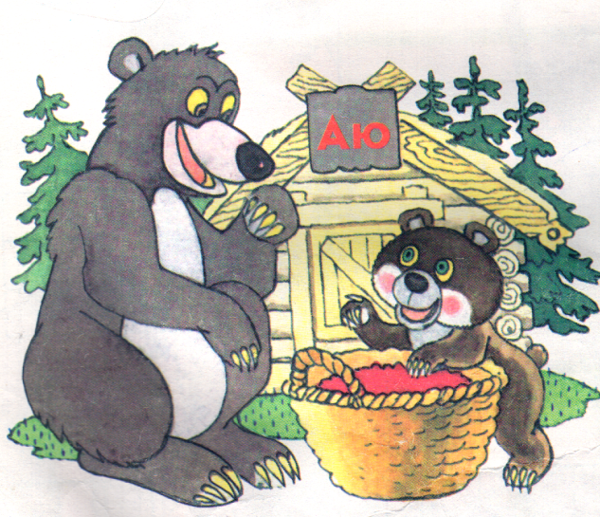  Аю:Сәлеметсіңдер ме,балалар!Қандай жақсы болды сендердің келгендерің.Сендер сандарды білесіңдер ме, есеп шығара аласыңдар ма?Міне менде санның құрамдары берілген, бірақ мен оларды білмеймін.Ал сендер менің тапсырмаларымды орындайсыңдар ма?  - Міне аю, біздің балалар сенің тапсырмаларыңды орындады.Балалар аю туралы біз тақпақ білеміз бе? | Тақтаға 10 бала шығады.Мен бірмін деп,бірінші боп тұрады.т.с.с.  1 2 3 4 5 6 7 8 9 10  М а т е м а т и к а  Сұрақтарға жауап береді.  - Жол ұзын.  -Қасық ұзын  - Алма үлкен.  - Аю үлкен.  - Шаш ұзын.  Тапсырманы орындайды.  2 * 4; 5 *7; 6* 9;6* 8;1* 3  -Сәлеметсің бе, қоян. Біз саған қонаққа келдік.  Ұзын құлақ сұр қоян,  Естіп қалып сыбдырды.  Ойлы-қырлы жерлермен  Ытқып - ытқып жүгірді  - Сау болыңыз, қоян!  Балалар тапсырманы орындайды.  сандарының құрамын жазады.  -Сәлеметсің бе , аю!  Ормандағы аюдың  Құлпынайы көп екен!

 | Аю: Рақмет, балалар, маған көмектескендерің үшін мен сендерге тәттілерді тастап кетемін.  Сау болыңдар!  5.Саяхатымызды әрі қарай жалғастырайық. 1,2,3 сиқырлы қарындаш бізді көлге апаршы. Балалар, міне көлге келдік. Балалар қараңдаршы, көлде балықтар көп екен. Балық аулап біраз демалайықшы. Балық ұстаған бала балықтағы тапсырманы орындайды.  (+, -) таңбасын қояды.  - Балалар, балық тапсырмаларын жақсы орындадыңдар, енді сергіту сәтін жасап алайық.  6.Балалар демалып алдыңдар ма, енді саяхатымызды әрі қарай жалғастырамыз. 1,2,3 сиқырлы қарындаш бізді «Жеңімпаз фигуралар- ға» апар.  Дидактикалық ойын.«Жеңімпаз фигура лар».Шарты:Балалар, «Жеңімпаз фигуралар» шашылып қалыпты,қане бөліктерін тауып құрастырайық.  - Жақсы, балалар дұрыс құрастырдыңдар.  7.- «Ұқсасын тап» ойыны.  Шарты: мен бір зат атаймын, сендер сол заттың қандай фигураға ұқсайтынын айтыңдар.  - Күн, кітап, жұмыртқа, шатыр?  - Өте жақсы, балалар, тапсырмаларды жақсы орындадыңдар.Енді саяхаттан қайтатын уақыт болды.Сиқырлы қарындаштың көмегімен топқа қайтайық. 1,2,3 сиқырлы қарындаш бізді топқа апар.Міне, балалар топқа келдік  8.- Орындарыңдағы тапсырмаларды орындаңдар.  Перфокарточкамен жұмыс.  - Жақсы. Ал, енді үш тілде кім санап берер екен? Билингвиттік компонет:бір-один-one, екі-два-two, үш-три-three, төрт-четыре-four, бес-пять-five, алты-шесть-six, жеті-семь-seven, сегіз- восемь-eight, тоғыз- девять-nine, он- десять-ten. | Теріп - теріп алайық  Қалтамызға салайық.  - Сау болыңыз,аю!  1* 1=2  5 * 3=2  4 *4=8  3*3=6  1*5=6  9*8=1  Балалар қимылмен көрсетіп, қайталайды.  Тұп-тұнық жылы суда  Балық жүзіп жүр екен  Біресе керіледі, біресе жиырылады  Біресе құмға тығылады.  Фигуралардың жартысын табады.  Сұрақтарға жауап береді. «Ұқсасын тап»  ойыны.  - Күн дөңгелек.  - Кітап төртбұрыш.  - Жұмыртқа сопақша.  - Шатыр үшбұрыш.  - Жауап береді.  «Тиісті санды қой»  бір-один-one, екі-два-two, үш-три-three, төрт-четыре-four, бес-пять-five, алты-шесть-six, жеті-семь-seven, сегіз- восемь-eight, тоғыз- девять-nine, он- десять-ten.
Рефлексивті коррекциялау | 10.- Қорытындылау.  - Жақсы, балалар. 1-ден 10-ға дейінгі сандарды жақсы меңгеріпсіңдер. Өте тамаша оқу іс-әрекетіне қатыстыңдар  - Саяхатқа қайда бардық?  - Кімге көмектестік?  Кімге көмек қажет болса, біз әрдайым көмектесуге тырысамыз ғой.Біздің сиқырлы қарындашымыздың сиқырлығы соншалық, басы ашылады екен, ішінде сендерге бүгін жақсы, тәртіпті, білімді екендеріңді көрсеткендерің үшін жұлдызшалар бар екен.  Соны сендерге таратып берейін. | -Саяқатқа бардық.  -Қоян мен аюға көмектестік.

Күтілетін нәтиже:
Нені білу керек: 1-10-ға дейін сандарды біледі, санайды,жазады.
Нені игеру керек:Түрлі тапсырмалар орындап қайталайды, сан құрамын игереді..
Нені қолдана алады: Жұмыс дәптерді, каточкаларды пайдалану арқылы тапсырмалар орындай алады..

Мұғалім: Есимбаева Улмекен Сагидулиевна. Шыңғырлау орта жалпы білім беретін мектебі
Мектепалды даярлық тобы
Білім беру саласы: «Әлеуметтік орта»
Уақыты.
Бөлімі: «Өзін-өзі тану»
Тақырыбы: «Достық татулықтан басталады.»
Мақсаты:
Білімділік.«Татулық» адамгершілік құндылығы туралы түсініктерін кеңейту.
Дамытушылық:. Жақсы қасиеттерін дамытуға ықпал ету..
Тәрбиелік:Татулыққа тәрбиелеу.
Көрнекілігі: дәптер, түрлі түсті қарындаштар, электрондық оқулық, үнтаспа.
Билингвалды компонент: дос-друг-friend,достық-дружба-
Іс әрекет кезеңдері | Тәрбиешінің іс-әрекеті | Балалардың іс-әрекеті
Мотивациялық қозғаушы | Шаттық шеңбері:  -Педагог балаларды шаттық шеңберіне тұрғызамын.  -Бүгін біз бір-бірімізге осы уақытқа дейін,өзіміз айтып жүрген ғажайып,жылы сөздерімізді сыйлаймыз.Алақанымызды бір-бірімізбен түйістіріп, татулығымызды білдіреміз. | Балалар шаттық шеңберін құрады.Татулық туралы сөздер айтады.
Іздену-ұйымдастырушы | Әңгімелеу.  -Сендер «татулық» дегенді қалай түсінесіңдер?  -Татулық- достар арасындағы ең керемет қасиет. Тату балалар бір-бірін тыңдайды, ойыншықтарымен бөліседі, ренжіспейді,тату- тәтті ойнайды.Сондықтан да достық татулықтан басталады.  Әңгімелеу. «Піл мен Маймыл» халық ертегісін үнтаспадан тыңдатамын.  Ертегі бойынша сұрақтар.  -Үкі неге піл мен маймылды алмаға жұмсады?  -Достар көздеген мақсаттарына жетті ме?  Дәйексөз.  «Татулық табылмас бақыт» деген нақыл сөзді бүгінгі оқу іс-әрекеттің дәйексөзі ретінде түсіндіремін.  Татулық бар жерде бірлік те, қуаныш та болады. «Татулық – табылмас байлық» деген сөз осыдан шыққан.  Сергіту сәті.Ойын. «Көкпар»  Шарты:Балаларды екі топқа тең бөліп, ағаштан жасалған аттарға мінгізіп бірінің артына бірін екі қатарға тұрғызады. Ортаға орамал тасталынады. Екінші айналымда орамалды жерден алған топ балаларымен екінші топ балалары таласын жұлып алуға әрекеттенеді. Ойын музыкамен сүйемелденеді.  Мақсаты:шапшаңдыққа, икемдікке, тапқырлыққа баулу.  Дәптермен жұмыс.  -Балалар ,дәптерде ненің суреттері көрсетілген екен?  -Дұрыс, енді ертегі кейіпкерлерінің суретін әдемілеп бояңдар.  -Сурет бойынша әңгімелеп беріңдер.  Билингвалды компонент: дос-друг-friend,достық-дружба-  Ғажайып сөздер.  - Балалар, сабақта айтып, үйренген өнегелі сөздерді қайталап айтайық.  Қорытындылау.  -Балалар, бүгін татулық бар жерде достық туындайтынын ұғындық . Татулық бар жерде достықтың , бірліктің,сыйластықтың болатынын білдік. | Балалар өз ойларын айтады.  Сұраққа жауап береді.  Балалар өз ойларын айтады  Екі топ шеңбер бойымен қарама –қарсы ойналып өтеді. Келесі айналымда жердегі орамалды алады, екі топ орамалды әрі-бері тартысады.Қайсысы орамалды тартып алса, сол топ жеңімпаз болады.  -Піл мен маймылдың суреті.  Сурет бойынша әңгімелейді.  - дос-друг-friend,достық-дружба-  -Дүниеде ең қымбат- татулық  -Біз тату доспыз.
Рефлексивті коррекциялау | Жүректен жүрекке.  -Балалар, менімен бірге Е.Өтетілеуовтің өлең шумағын қайталаңдар.  Достар тату-тәттіміз,  Болса қолда тәттіміз.  Біз бөлісіп жатамыз.  Бәріміз дәм татамыз. | Балалар қолдарын жүрек тұсына қояды.

Күтілетін нәтиже:
Білуге тиіс: Достық татулықтан басталатыны туралы түсініп біледі
Бала меңгереді: Достарына қамқорлық жасауды меңгереді. Тапсырманы орындау
барысында ойлана алады.
Бала жасай алуы тиіс:Өз бетімен тапсырмалар орындай алады, ойында белсенділік танытады.

Мұғалім: Есимбаева Улмекен Сагидулиевна. Шыңғырлау орта жалпы білім беретін мектебі
Мектепалды даярлық тобы
Білім беру саласы: Әлеуметтік орта
Тақырыбы: Көктем сәні.
Мақсаты:
Білімділік: Ертегінің мазмұны мен идеясын ашу кейіпкерлердің қайсысының ойы дұрыс
екендігін талдау.
Дамытушылық:Балалардың ойы-еркін ұшқыр қиалын, эстетикалық талғамын ояту.
Тәрбиелік: Балаларды табиғатты қорғауға, оны сүюге тәрбиелеу.
Пәнаралық байланыс: Бейнелеу, сауат ашу, экология.
Көрнекілік: Көктем мезгілі салынған сурет, аңдардын суреті, электорндық оқулық
Түрі: Аралас
Әдісі: Жұмбақ шешу, әңгімелесу, сұрақ-жауап.
Қостілділік: жануарлар- животные-animals, көктем-весна-spring
Әрекет кезеңі | Мұғалім іс-әрекеті | Оқушы әрекеті
Мотивациялық қозғаушылық | Психологиялық дайындық.  -Балалар, шеңберге тұрып амандасып алайық.  Қызығушылықты ояту. Ой қозғау.  Бұл қай кезде болады?»  Қар тоң еріп,  Су көбейіп,  Сай-салаға ағады.  Бүршік шашып,  Жапырақ ашып,  Гүл, бәйшешек басады.  Бөбектерім, айтындаршы!  Бұл қай кезде болады?  Дұрыс , балалар, бүгін біз жылдың тамаша мезгілі туралы әңгімелейміз. | Шаттық шеңбері  Қайырлы күн достарым,  Қайырлы күн қонақтар,  Жұма күннің сәті  Қасиетке толсын.  Біздің алар бағамыз  Кілең бестік болсын!  Жұмбақ шешуі көктем
Ұйымдастырушылық ізденушілік  Рефлексивті коррекциялау | Сабақ мазмұны  - Көктем –бұл табиғаттағы адамзат, жан-жануар, құстар қуанатын кез.  - Көктемде жан-жануарларда қандай өзгерістер болады?  -Құстар қайтеді?  -Ағаштар, өсімдіктер, гүлдер қайтеді?  Жаңа білім беру.  -Көктем туралы не айтар екен?  -Ал, аңдар не айтар екен қане, тыңдайық.  -«Көктем сәні» ертегісін оқып беремін.Музыкадан табиғаттың дыбысы баяу естіліп тұрады.  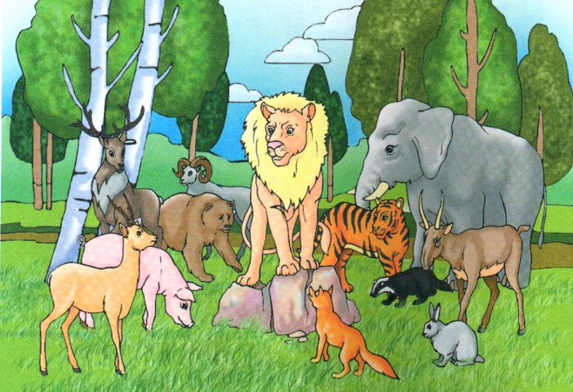  Сергіту сәті.  Орнымыздан тұрамыз  Қолды белге қоямыз  Бұрыламыз оңға бір,  Бұрыламыз солға бір.  Жаттығулар жасасақ  Біз тынығып қаламыз.  Бір отырып, бір тұрып,  Орнымызға қонамыз.  Билингвалды компонент:  жануарлар- животные-animals, көктем-весна-spring  Әліппе дәптермен жұмыс.  -Ертегіні есімізге түсірейік.  -Арыстан қандай жарлақ берді?  -Арыстан аңдарға қандай сұрақ қойды?  -Аңдар қалай жауап берді?  Шығармашылық тапсырма.  -Балалар, өздерің « Көктем сәні» не деп ойлайсыңдар соны суретке саласыздар.  -Рахмет, балалар суреттеріңді тақтаға іліп қоямын.  Қорытындылау  -Балалар, жануарлардың сөзін айтып көктем сәнін тағы бір еске алайық.  Арыстан-Бәріңе бір сұрақ қоямын.Көктем сәні неде?  Жолбарыс-Аң біткен жиналсын  Қасқыр-Гүл  Ақбөкен-Жасыл желек  Ит-Хош иіс  Қоян-Мөлдір су  Арқар-Жылылық  Киік-Нөсер  Түлкі-Ашық аспан  Бұғы-Самал  Піл-Еңбек  Аю-Шалқыған көңіл  Тышқан-Күн  Борсық-Күлкі  Қодас-Жігер  Бұлан-Осының бәрін қоссақ «Көктем сәні» шығады.  -Дидактикалық ойын.«Күнге көмектесейік»  -Балалар сендерге ертегі ұнады ма?  -Ертегі жылдың қай мезгіліне арналған?  -Аңдар неге қуанып оянды?  -Көктем мезгілі сендерге ұнайма?  Балалар білімі мадақталып ,бағаланады. | Ұйқысынан оянады.  Тондарын ауыстырады.  Ағаштар бүршік жарады, жапырақтар,шөптер шығады.  -жылы, тамаша, күн шығып тұр,т,б  Орнынан тұрып қимылмен көрсетеді  Ертегі сұрақтарға жауап береді.  -Барлық аң біткен жиналсын.  -Көктем сәні не?  -Көк аспан, мөлдір су, нөсер, самал жел, жасыл желек,т/б.  Балалар өз ойларын суретке салады.  Қостілділік: жануарлар- животные-animals, көктем-весна-spring  Балалар әр жануардың суретін қолдарына ұстап тақта алдына тұрады. Кезекпен сөздерін айтады.  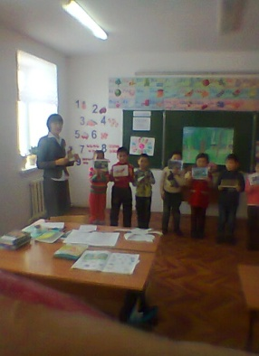  Бұлт тамшысындағы сұрақтарға жауап беріп, күннің көзін ашады.  -Ұнады  -Көктем туралы  -себебі көктем келді  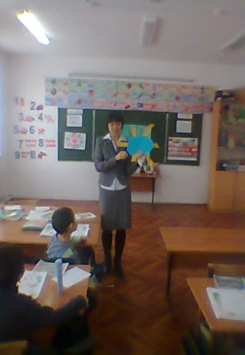

Күтілетін нәтиже:
Білуі: Көктем туралы түсініктері молаяды.
Үйренуі: Жұмбақ шешеді,көктем сәні туралы өз ойларын айтуға үйренеді.
Меңгеруі:Рөлге бөліп сөйлеуді, суретпен жұмыстануды, өз ойларын суретке салуды меңгереді

Мұғалім: Есимбаева Улмекен Сагидулиевна. Шыңғырлау орта жалпы білім беретін мектебі
Мектепалды даярлық тобы
Білім беру саласы: қатынас
Түрі: Сауат ашу және жазу.
Тақырыбы: М дыбысы және әрпі.
Мақсаты
Білімділік:М дыбысы және таңбасымен таныстыру. Баспа түрінде жазуға үйрету.
Дамытушылық:Ойын арқылы тілдерін, ой-өрістерін, сөздік қорларын, есте сақтау
қабілеттерін дамыту
Тәрбиелік:М дыбысы бар сөздерді ойлап табуға, дауысты- дауыссыз дыбыстарды
бір-бірінен ажыратуға, ойларын еркін жеткізуге тәрбиелеу.
Көрнектілігі: М дыбысының баспа түрі, суреттер, «Жолдорбаның» суреті,буындар,
текшелер , электрондық оқулық.
Әдіс-тәсілдер:әңгімелеу, сұрақ- жауап, түсіндіру,сөйлеу, жазу.
Сабақтың түрі: аралас, ойын сабағы
Билингвалды компонент: Мысық- кошка-cat
Іс-әрекет кезеңдері | Тәрбиешінің іс-әрекеті | Баланың іс- әрекеті.
Ұйымдастыру, сезімді ояту.  Ұйымдастырушы , ізденуші | Оқу іс- әрекет барысы:  І.Ұйымдастыру кезеңі. Психологиялық дайындық  А)Шаттық шеңбері  Армысың, алтын күн!  Армысың, көк аспан!  Армысың, асыл жер!  Армысың, достарым!  Сәлематсызба , қонақтар!  Сәлематсыз ба, ұстазым.  Ә)Өткен дыбыстарды еске түсіруден басталады.  -Бәріміз бірге «Сөз ойла- тез ойла» дидактикалық ойынын ойнап өтілген әріптерді еске түсіріп алайық.  Шарты: Аталған әріпке сөздер айту. Текшемен көрсету арқылы дауысты-дауыссыз екенін ажырату.  Т, А, Ш,У, Й,Д  Б) «Кім зерек?» дидактикалық ойыны.  Мақсаты: үй тапсырмасын тексеру .  Да-ла, да-на, до-ға, да, до, ду,Ай-да-на.  I. Негізгі бөлім  1)-Балалар, бүгін бізде қонаққа «Жолдорба» келіпті.Амандасайық.  «Жолдорба» бізге сыйлық ретінде түрлі тапсырмалар ала келген екен.Тапсырмасын орындауға әзірміз бе?  Жұмбақ.  **Еріксе құйрығымен ойнайды.  Зеріксе ұйқыға тоймайды. (мысық)  **Қыздар тағар сәндеп,  Бір жіпке тізіп ап.  Атын білсең айтшы.  Қай дыбыстан басталад ? (моншақ)  -Мысық, моншақ сөздері қай дыбыстан басталып тұр?  -Қане,осы сөздерді буынға бөлейік.  МОН-ШАҚ, МЫ-СЫҚ  -М дыбысын айтқызу.  -М дыбысына дыбыстық артикульяция жасау.(кедергі арқылы айтылады, ерін жұмылады.)  ІIІ. Электронды оқулықпен жұмыс. -«Жолдорбамен» бірге М дыбысынан басталатын қандай сөздер бар екен танысайық.  ІV.Тіл ұстарту.  ***Ра-ра-ра ұшып келді ара,  *** Ма-ма-ма жалқау бала болма.  V. Әліппе-діптермен жұмыс.  А)Қам-шы, ма-ши-на, қа-лам сөздерін буынға бөлу,  Сөздік жұмыс. Қамшы- ат айдау үшін қолданатын ұлттық бұйым.  -Осы сөздерде м дыбысы сөздің қай жерінде орналасқанын табайық.  Ә)Енді келесі «Жолдорбаның» тапсырмасы.«Кел, оқиық!» кестедегі сөздерді оқыту.  Ма,мо,му,  Май, мой, Май-мақ, мой-нақ  Сергіту сәті.  Ал, балалар, тұрайық,  Алақанды ұрайық.  Оңға қарай иіліп,  Солға қарай иіліп.  Бір тынығып алайық.  Орнымызға қонайық.  Педагог жұмбақ жасырады.  Б) «Жолдорбаның» тапсырмасы. Жазу жұмысы  Мм әрпінің үлкен -кіші баспа түрін жазып үйренеміз. Ол үшін ауада жазып көрсетейік.  Саусаққа арналған тапсырма.  Саны болар оншақты,  Шашып алдым моншақты.  Шымшып, теріп аламын,  Қорабына саламын.  Қостілділік: мысық-кошка-cat  В) «Ойлан, тап!» дидактикалық ойыны.  Кестені толтыр.  МАЙ МАТА ШАМ  Г) « Сөйлем ойла.» Схема бойынша сөйлем ойлап айтқызу және сөйлемде неше сөз бар екенін айтқызу.  *Асан алма жеді.  *Бала алма салды.  *Айша сурет салды. | Балалар қонақтармен , бір- бірімен амандасады.  Текше көрсетіп дыбысты ажыратып отырады. Сөздер атайды.  Т дауыссыз көк текше  А дауысты қызыл текше  Тақтадағы кестемен жұмыстанады.  Жолдорбамен амандасады.  Жұмбақ шешеді.  -мысық, моншақ  М дыбысынан басталып тұр.  Мы-сық, мон-шақ  Электронды оқулықпен бірге қайталайды.  Тіл ұстарту жаттығулары хормен орындайды.  Әліппе-дәптердегі суретке талдау жасайды  Сөз басы, сөз ортасы, сөз соңы екенін табады  Кестедегі сөздерді оқиды.  Сергіту сәті қимылмен орындайды.  Жазу жұмысы.  Саусақтарын демалту үшін орындарында жасайды.  Сөздердің аудармасын айтады.мысық-кошка-cat  Кестені толтырады  Сурет бойынша схемаға сүйеніп сөйлем ойлайды.
Рефлексивті реттеушілік. | Оқу іс-әрекетін қорытындылау  -Бүгін бізде қонақта не болды?  -Кәне, «Жолдорбаға» бүгін не үйренгенімізді көрсетейік.  - Сөздер таратып беремін сол сөздерден «М» дыбысын сөз басында ,ортасында, аяғында екенін тауып сандықшаларға саламыз.  -М қандай дыбыс?  -Бүгінгі сабақ ұнады ма?  - «Жолдорба» сендерге рахмет айтып, жұлдызшалар таратуымды өтінді.Жұлдызша таратамын.  -Кәне, бәріміз орнымыздан тұрайық. | -Қонаққа Жолдорба келді.  Үш сандықшаға сөздерді орналастырады.  -Дауыссыз дыбыс.
Күтілетін нәтиже:
Нені білу керек: М,м дыбысы мен әрпімен танысады, м дауыссыз дыбыс екенін біледі. Нені игеру керек: Дауысты-дауыссыз дыбыстарды бір-бірінен ажыратады,
М дыбысы бар сөздерді оқып игереді.
Нені қолдана алады: Сұрақтарға жауап береді, баспа түрде жазуды меңгереді.
Ойындар арқылы тапсырмалар орындауда белсенділік таныта алады.

Мұғалім: Есимбаева Улмекен Сагидулиевна. Шыңғырлау орта жалпы білім беретін мектебі
Мектепалды даярлық тобы
Білім беру саласы: шығармашылық Түрі: Сурет салу
Өтілетін күні. .
Тақырыбы: Менің сүйікті ертегім. (бауырсақ)
Мақсаты:
Білімділік: Ертегідегі аң бейнесін сала білуге үйрету.
Дамытушылық:Краскамен жұмыс істеу дағдысын қалыптастыру. Ой- қиялын
дамыту, шығармашылық қабілетін арттыру.
Тәрбиелік:Өзіндік еңбек нәтижесіне жете білуге тәрбиелеу.Ұқыпты жұмыс істеу дағдысын,
сурет салуға қызығушылығын арттыру.тазалыққа тәрбиелеу.
Көрнектілігі: Бауырсақ ертегісі сурет, әліппе-дәптер
Әдіс-тәсілдер: сұрақ- жауап, ертегіні мазмұндау, түсіндіру. салу, бояу
Билингвалды компонент:бауырсақ- колобок-round cake, әже-бабушка-grandmother, ата-дедушка-grandfather.
Іс-әрекет кезеңдері | Тәрбиешінің іс-әрекеті | Баланың іс- әрекеті.
Ұйымдастыру, сезімді ояту.  Ұйымдастырушы , ізденуші | Ұйымдастыру кезеңі  А)Шаттық шеңбері  Ашық менің жүрегім.  Ылғи күліп жүремін,  Қуанышты бөлісер,  Достарым көп білемін.  1)Педагог жұмбақ жасырады.  *** Майға салсаң пышырлап,  Домаланып шығады.  Қызғылт сары түсі бар,  Жесең дәмді қытырлақ. (бауырсақ)  -Дұрыс .Балалар , «Бауырсақ» ертегісін білесіңдер ме? Ендеше ертегіні кім айтып берер екен?  -Бауырсақ ертегісінде қандай аңдар кездеседі?  Негізгі бөлім  Дәптермен жұмыс.  -Бүгін біз «Менің сүйікті ертегім» тақырыбында сурет саламыз. Ол үшін дәптерді ашып көрейік.  -Басты кейіпкері -бауырсақ  -Бауырсақ қандай пішінде?  -Бауырсақтың көңіл-күйі қандай?  -Бауырсақ қоянға кездесті  -Бауырсақ қасқырға кездесті.  -Бауырсақ аюға кездесті.  -Бауырсақ түлкіге кездесті.  -Кейіпкерлердің түстері қандай?  -Қандай бояуды пайдаланамыз?  3) Сергіту сәті.  Қорбаңдаған аюдың,  Құлпынайы көп екен.  Теріп-теріп аламын.  Қалтамызға саламын.  4 )Дәптердегі жұмысты орындату  -Балалардың жұмыс істеу кезі.  Педагог балаларға жеке көмек көрсетеді.  Билингвалды компонент:бауырсақ- колобок-round cake, әже-бабушка-grandmother, ата-дедушка-grandfather.  5) Дидактикалық ойын: «Шебер суретші кім?»  Шарты: Үздік суретті өз беттерінше таңдауға үйрету.  Балалар жұмысы бағаланады.  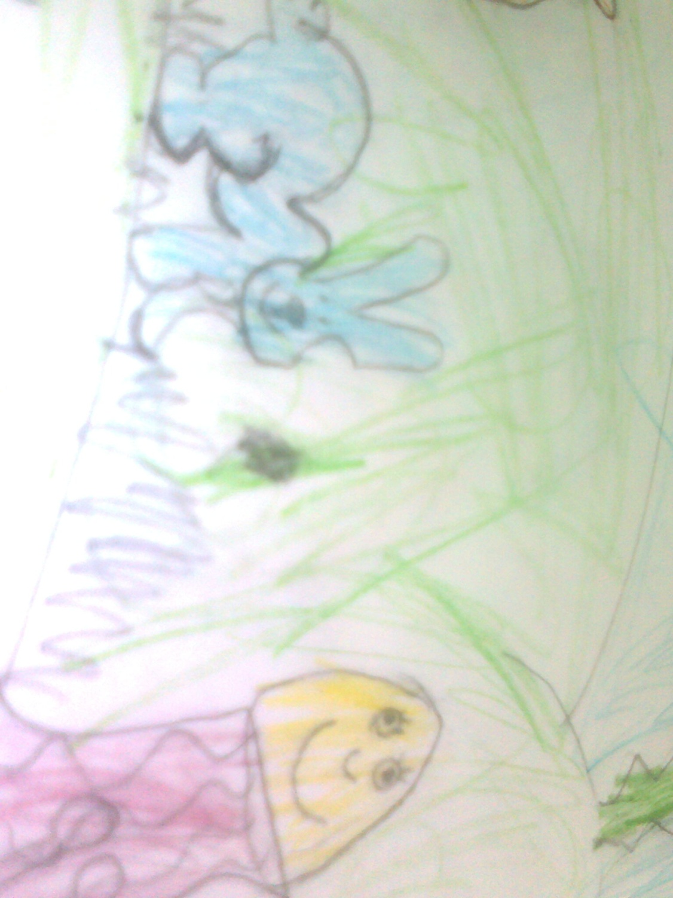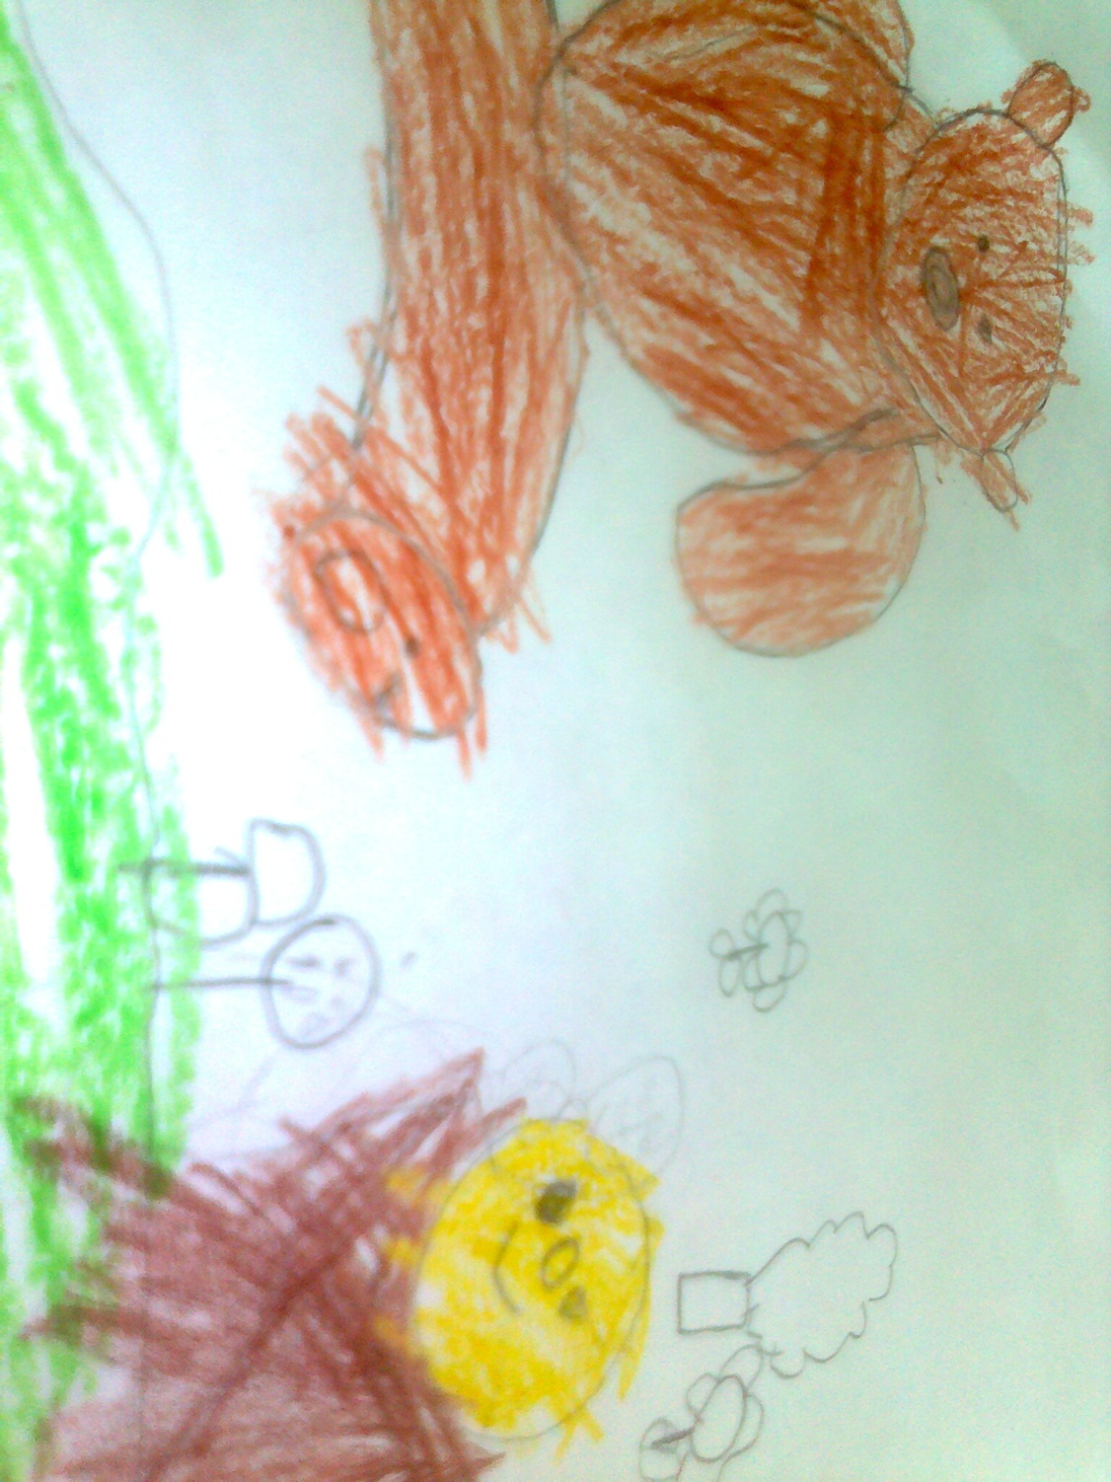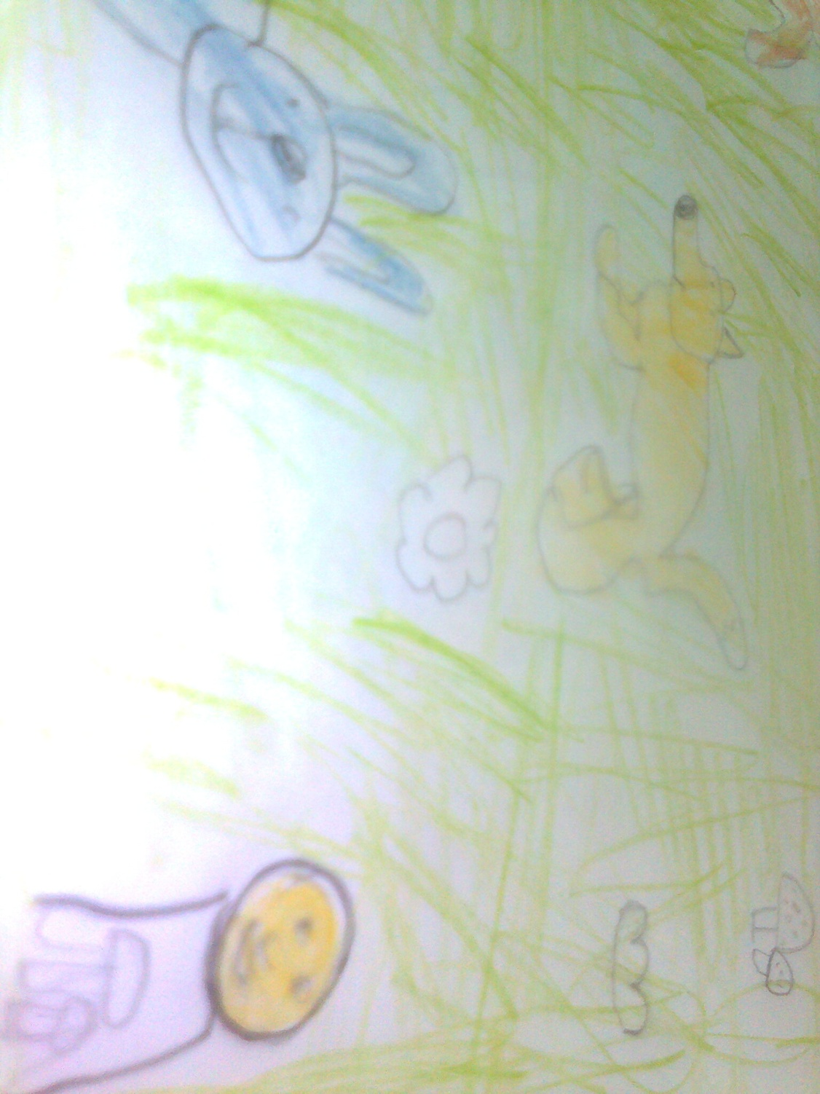 | Шеңберге тұрады.  -Балалар қимылмен көрсетеді,қуанады.  -бауырсақ  -Білеміз.  -Ертегідегі аңдарды атап береді.  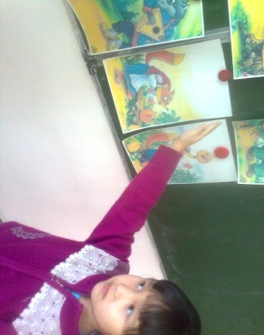  Дәптердегі суретті басшылыққа алады  Сергіту сәті хормен қайталанып, қимылмен көрсетіледі.  Балалар орындарынан тұрып орындайды  Балалар түсіндірілген тәртіп бойынша жұмыстанады.  Балалар өз беттерімен үздік жұмыс анықтайды.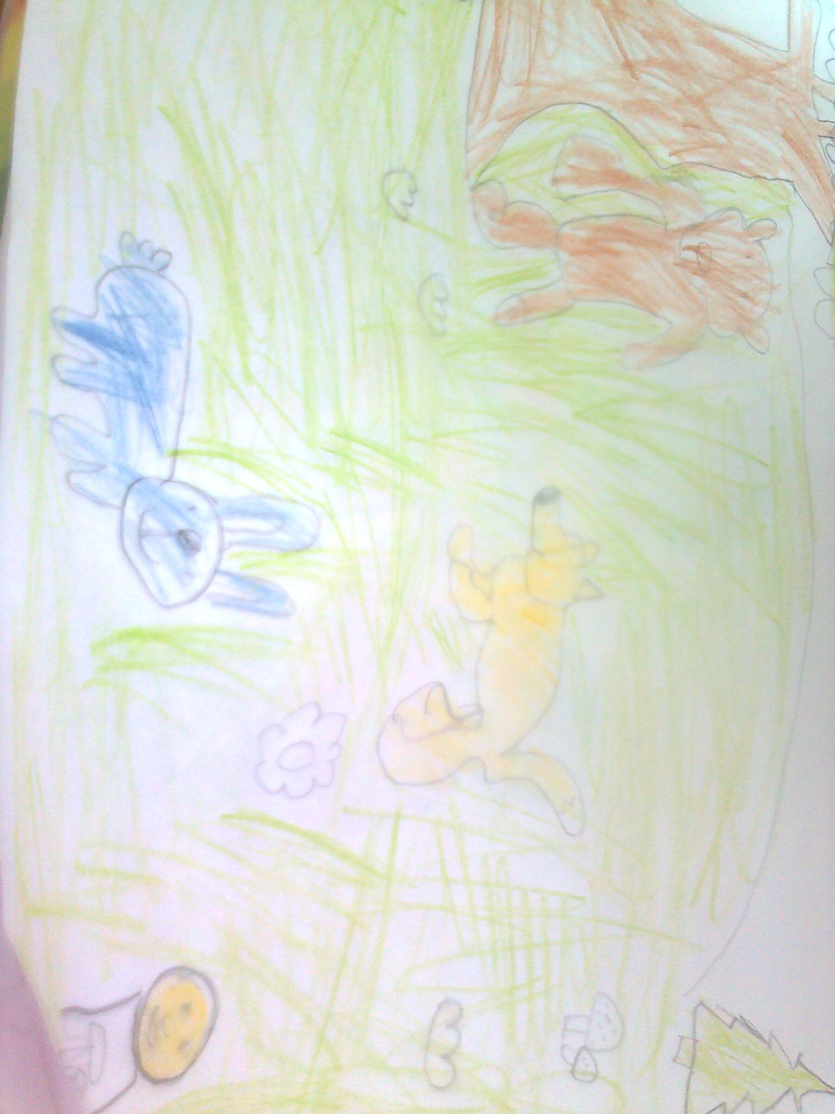
Рефлексивті реттеушілік. | Оқу іс-әрекетін қорытындылау  -Бүгін біз ненің суретін салдық?  -Бауырсақты неден пісіреді?  -Ертегідегі Бауырсақ қандай екен?  -Аңдар қайда мекендейді?  -Бауырсақтың өлеңін білесіңдер ме? | Сұрақтарға жауап береді
Күтілетін нәтиже:
Нені білу керек: «Бауырсақ » ертегісін әңгімелеп айта алады.
Нені игеру керек: Аңдар мен бауырсақтың түсін , бейнесін үйлестіріп бере білуді игереді.
Нені қолдана алады: Красканы, түсті карандашты дұрыс қолдана біледі. ,
Суретке сөйлем құрып,сұраққа жауап бере алады

